Федеральное государственное автономное образовательное учреждение
высшего образования
“Ю Ж Н Ы Й Ф Е Д Е Р А Л Ь Н Ы Й У Н И В Е Р С И Т Е Т”
ФИЛИАЛ ЮФУ В Г. НОВОШАХТИНСКЕ
КАФЕДРА ИНФОРМАТИКИ И МАТЕМАТИКИ

Проверил: | Выполнил:
Ассистент кафедры САиТ | Студент группы ИВТ-3
Борисов А. Ю. | Карева Е.Е.
«__» __________2026 г. | «__» __________2026 г.

ПРАКТИЧЕСКАЯ РАБОТА №14

По дисциплине:
«Введение в разработку на платформе 1С:Предприятие»

Изначально была создана информационная база (демо) из с шаблона, предложенного в презентации, выполнены все требования из инструкции к выполнению (рис. 1, рис.2)
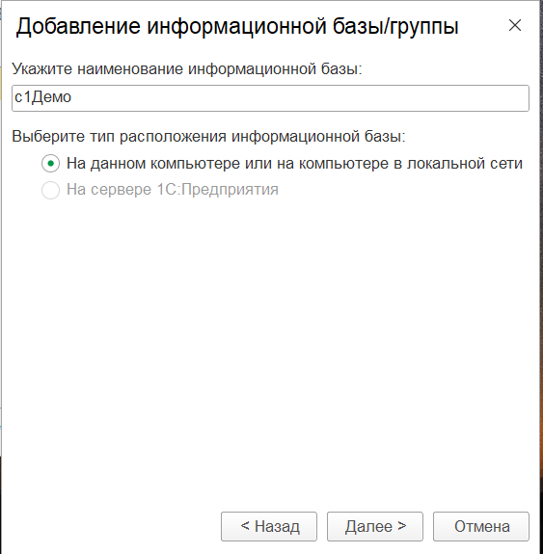
Рисунок 1 – Добавление новой созданной базы.
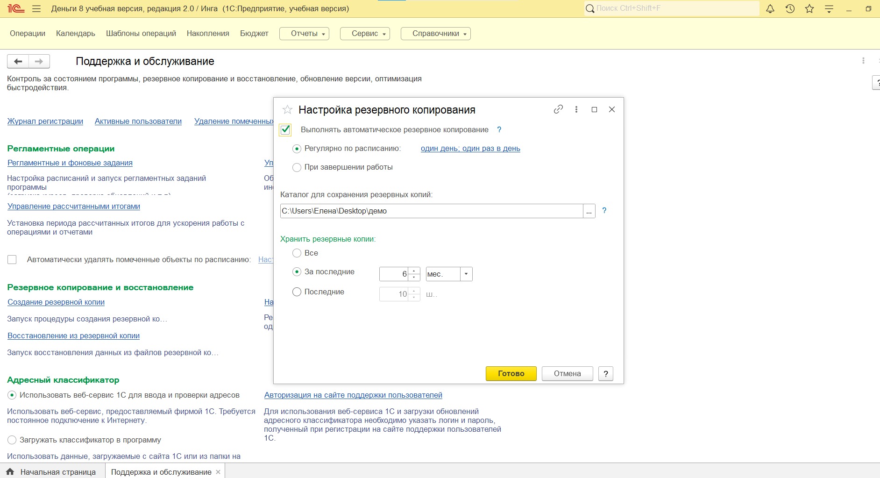
Рисунок 2 – Настройка резервного копирования.
Далее Было задание, которое звучало следующим образом: В конфигурацию базы №1 добавьте новый реквизит в справочник «Имущество» и программно выведите его на форму элемента справочника. Для выполнения задания необходимо перевести справочник в режим редактирования с сохранением поддержки (рис.3, рис. 4, ).
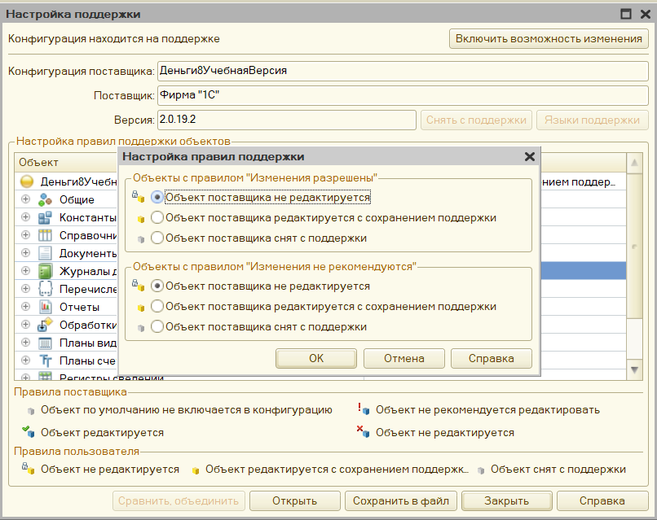
Рисунок 3 – Выведение в редактируемый режим.
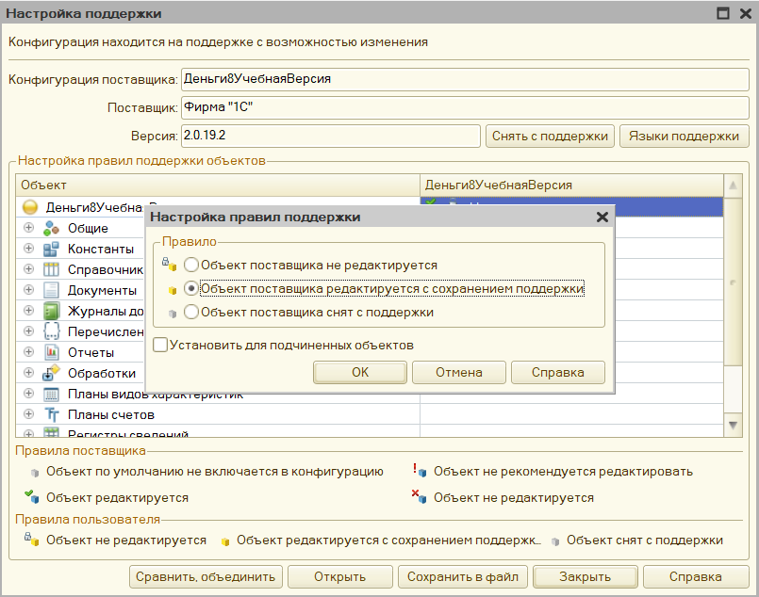
Рисунок 4 – Выведение св редактируемый режим
После чего были Создано перечисление ЮФУ_ВидыИмущества с двумя значениями: Движимое и Недвижимое, и также добавленны в справочник «Имущество» новый реквизит с именем ЮФУ_ВидИмущества. Установите тип – ссылка на созданное перечисление. Еще мы зашли на форму элемента справочника «Имущество», перешли в её модуль. Нашли процедуру ПриСозданииНаСервере. Вставили в неё код, который создаст элементы формы, связанные с новыми реквизитами.
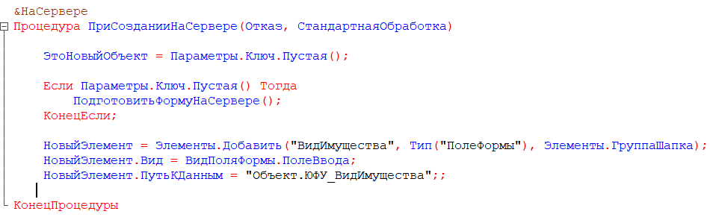
Рисунок 5 – Вставленный код.
Обновили конфигурацию и проверили введенные нами изменения (рис. 6).
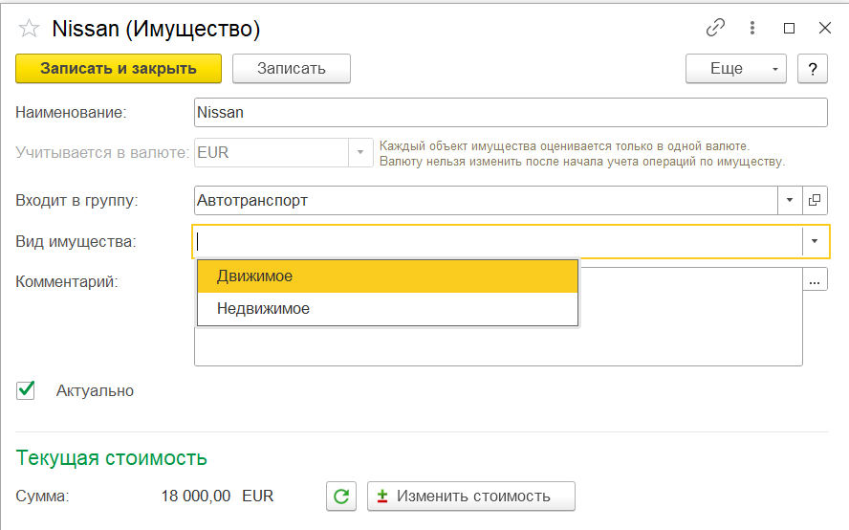
Рисунок 6 – База в режиме 1С:Предприятие.
После сохранения прошлой базы в файл, было проведено обновление конфигурации №2, для сравнения между собой двух решений.
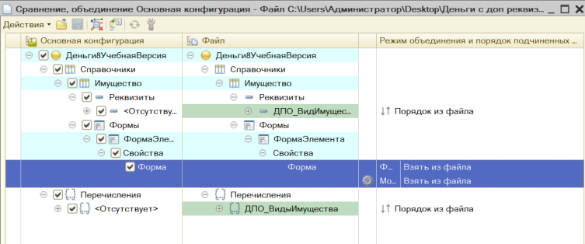
Рисунок 7 – Сравнение двух конфигураций.
Вывод: В ходе практической работы были изучены: типовые конфигурации, которые поставляются в формате шаблонов – пользователь устанавливает шаблон, а после на его основе создает либо пустую информационную базу, либо демо-базу, как в нашем варианте; создание резервной копии и механизм сравнения.

